Horaires

Entraînements dirigés par Daniel Sambol (BEE1) pour les compétiteurs : |  |  | 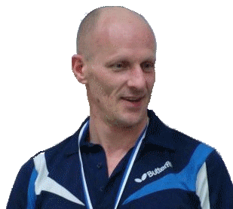
 | Groupe Apprentissage (jeunes) : | mardi et jeudi de 17h30 à 19h00
 | Groupe Perfectionnement : | mardi et jeudi de 19h30 à 21h00
Entraînements libres compétiteurs : |  | vendredi de 20h30 à 23h00
Entraînements loisirs : |  | lundi de 18h30 à 19h30 et vendredi de 18h30 à 21h00
Entraînements Handisport : |  | mercredi de 16h00 à 17h00
Entraînements jeunes débutants : |  | mercredi de 14h00 à 15h00

